明日香港的区议会选举 注定“非同寻常”……

原创 有里儿有面 [有理儿有面](javascript:void(0);)

**有理儿有面**

微信号 youli-youmian

功能介绍 你说是不是

2019-11-23[原文](https://mp.weixin.qq.com/s?__biz=Mzg3MjEyMTYyNg==&mid=2247485773&idx=1&sn=531071a5e275f463dde64bbad3a76e59&chksm=cef55d38f982d42e1a97b10c3e9d06cfecb036f639b4750ff4d0dcd7316cfd69b4a5edda5420&scene=27#wechat_redirect&cpage=88)

收录于话题

明日，香港将正式迎来区议会选举。这或许将成为香港局势的一个重大转折……

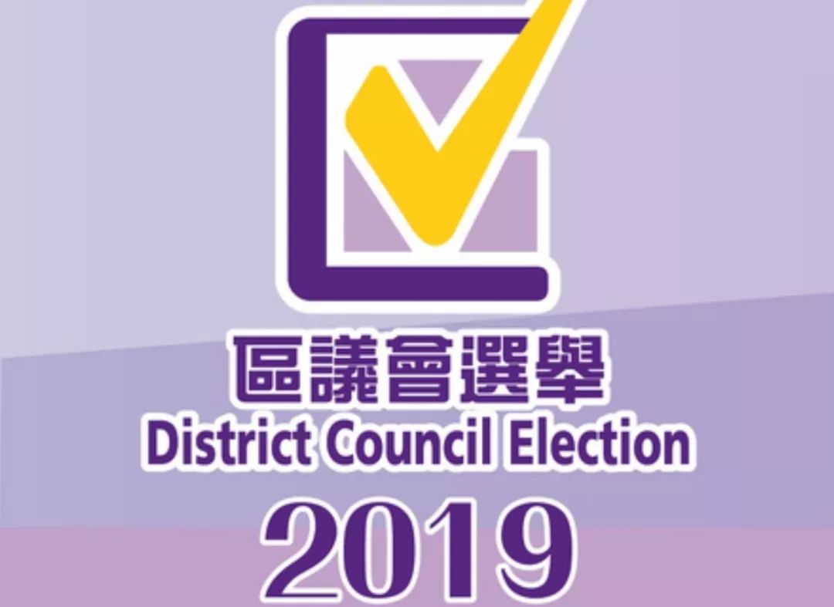

实际上，区议会选举本身的政治意味并不强烈，区议会议员的职能主要是服务社区，并处理基层繁杂的民生问题。正常情况下，民众手中的票要投给谁并不难，只要是能够服务社区、对民众生活有利，民众就会把票投给谁，跟政治立场关系并不大。所以，扎根社区、服务民众的建制派议员并不会面临很大挑战。

而此次的区议会选举的形势不同于以往。目前整个香港社会被黑色暴力所笼罩，深陷于“修例风波”的漩涡中。而此次又是“修例风波”以来的第一次以普选形式进行的选举，不仅能够反映香港普通民众的选择，又涉及香港的基层管治权。所以，明日迎来的2019年香港区议会选举，注定“非同寻常”！

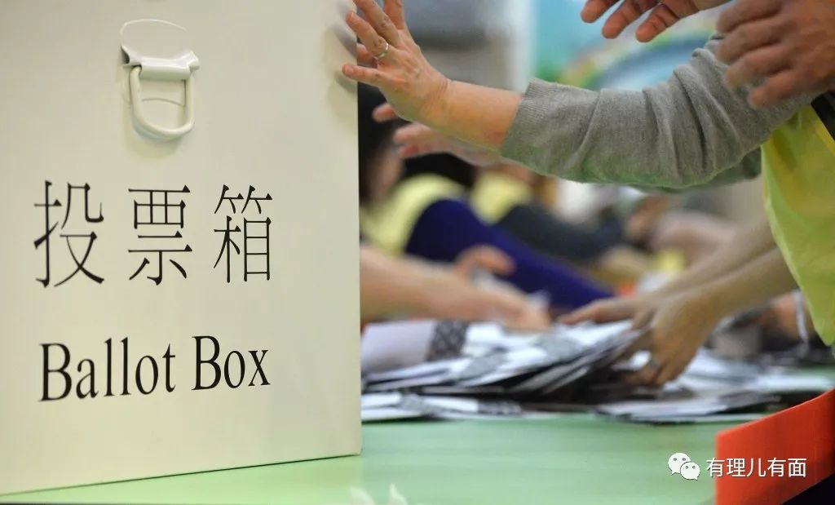

对于“勇武派”暴徒来讲，他们更加迫切地想要赢得选举，以此为自己的暴行正名；而对于反对派来讲，他们想要在区议会中增加自身席位，打破建制派占主导的局面，并在赢得区议会选举后，继续晋击立法会、特首选举委员会，进而影响香港未来的走向。

为此，反对派鼓动并暗中指挥“勇武派”暴徒，针对建制派立法会议员、区议会参选人等爱国爱港力量不断发动暴力袭击。他们**发起“禁声行动”，企图制造恐怖气氛，形成“寒蝉效应”，**让建制派候选人、支持者等爱国爱港力量因害怕暴力冲击而退却，进而为反对派在区议会及立法会选举中胜出铺平道路。其手段无耻卑劣、令人作呕！

**分类攻击 目标明确**

从目前情况看，“勇武派”暴徒的袭击目标非常明确，主要针对建制派政党办公场所及议员、议会参选人及其支持者。据统计，**自“修例风波”以来，已有民建联、工联会、经民联、新民党等建制派政党10余名立法会议员、数十名区议员、6名参选人办事处及个人遭到攻击。**总体来看，“勇武派”暴徒袭击目标主要为五类：

**1**

**建制派政党办事处等场所**

据悉，自“修例风波”以来，建制派的民建联、工联会两个主要政党中，共有150余个办事处遭到破坏，经民联、新民党及部分建制派议员办事处也成为袭击目标。除了办事处，工联会还有20多个服务点、工人俱乐部、工人医疗所、工联优惠中心及6个议员办事处、3个工联会地区服务处受到暴徒恶意破坏。

**2**

**建制派立法会议员**

我们印象最深的就是爱国爱港的立法会议员何君尧遭暴徒刺伤事件，暴徒持一把超过30厘米的匕首直奔何君尧心脏部位，意图谋杀何生。而早前何君尧就已遭遇父母坟墓被毁、多个办事处被打砸焚毁等各类袭击。**近日，更传出“勇武派”暴徒在电报群组上向何生发出死亡威胁，声称请他“吃子弹”！**

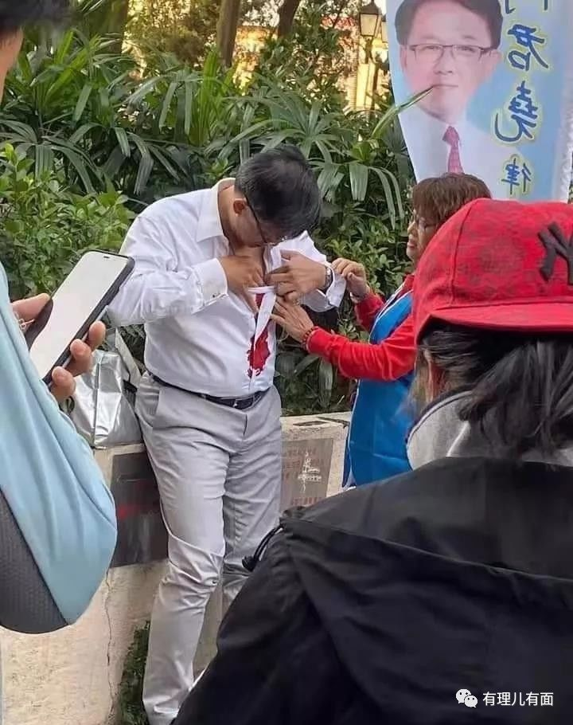

何君尧一直致力于服务社区民众，群众基础扎实，此次参选区议员的支持率很高。但反对派利用其在屯门等地区的影响力，不仅祭出民主党大佬、“叛国乱港四人帮”的何俊仁为何君尧的竞争对手卢俊宇站台。大肆污蔑抹黑何生，连日来更指派暴徒以人身袭击、阻吓选民、毁坏海报等方式，滋扰破坏何君尧拉票助选活动！

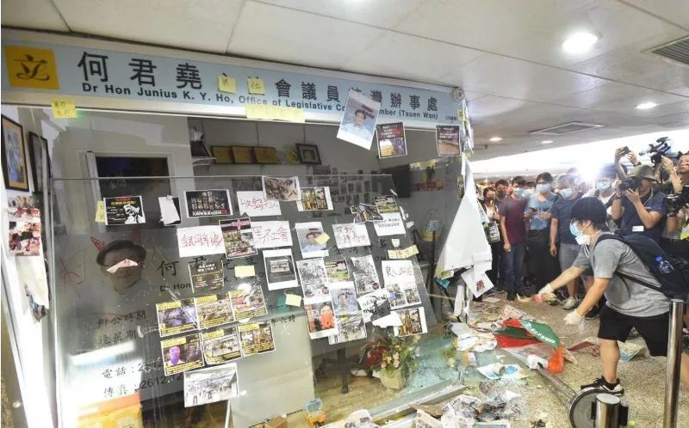

被攻击的建制派议员何止何君尧一人！工联会立法会议员黄国建、何启明办事处被纵火；新民党立法会议员田北辰办事处遭打砸涂污、容海恩办事处受到破坏及纵火……

**3**

**建制派区议员**

近期，多名建制派区议员遭遇暴徒攻击。民建联黄大仙区议员何汉文、袁国强及黎荣浩的办事处被破坏；大埔区议员黄碧娇办事处四度遭受袭击，胡建民遭人恐吓；屯门区议员叶文斌办事处被投掷燃烧弹，屯门友爱村区议员曾宪康办事处遭损毁……一桩又一桩，暴力手段和程度令人触目惊心！

**4**

**建制派区议会参选人**

近日，油麻地南区参选人杨子熙街站，被暴徒骚扰和袭击；运头塘选区参选人余智荣遭受死亡恐吓，其宣传品被破坏和涂鸦；耀安选区的参选人李世荣悬挂在街上的宣传横幅被人损坏……一直以来，暴徒对参选人的骚扰和攻击从未停止！

**5**

**建制派支持者**

连月来，暴徒多次恐吓建制派议员、参选人的街站义工等支持者，使他们不敢到相熟的商店张贴自己的选举海报；连登论坛上的激进分子更鼓动网民搜集贴有建制派竞选海报的商家，发起抵制、进行“罢食罢买”行动，更有暴徒威胁“装修”，以此胁迫支持建制派的商家。

**暴力袭击玩出花样**

**明显有组织有预谋**

近月来，暴徒对建制派的袭击方式以及破坏力极强，而从其行动、工具等方面看，他们整个的施暴行径并非随意为之，明显有组织、有策划、有预谋！

**1**

**人身攻击暴力程度逐步升级**

“勇武派”暴徒针对建制派人士实施暴力，起初是从外围下手，破坏办公场地以及网上抹黑辱骂，后来升级成现场抢夺宣传品，当面辱骂滋扰，甚至对家人进行“死亡恐吓”。

**2**

**办公场地的袭击破坏性强**

多名建制派议员办事处被严重损坏造成运作瘫痪，比如郑泳舜、何启明及黄国雄办事处被纵火，麦美娟办事处办公设施全部被毁坏，周浩鼎、黄碧娇、姚铭等人的办事处数次遭到袭击。

**3**

**网上与网下交织实施滋扰抹黑及恐吓**

网上与网下交织实施滋扰抹黑及恐吓。在线下，暴徒实施围堵、谩骂、恐吓和人身攻击；在网上，他们发布失实信息，并“起底”建制派议员家人，曝光张贴建制派人士宣传海报的商家，煽动他人暴力袭击，搞网络恐吓。

**4**

**组织性预谋性强**

从港媒的相关报道中我们可以看出端倪。以葛兆源议员办事处被破坏时的情况为例，当时现场约20名戴口罩的暴徒打破正门玻璃，开启后门，将复印机、电话、计算机屏幕破坏，整个过程仅历时约两分钟，似乎对议员办公场所布局极为熟悉；暴徒还事先准备了破门、打砸工具，明显做了充分准备；为逃避打击，暴徒先是损毁监控设施、抢夺电脑硬盘，后纵火、灌水毁灭现场，显然是经过精心策划。

**暴力袭击目的明确——破坏区议会选举**

在“勇武派”制造的恐怖氛围下，**有建制派参选人被家人“以死相逼”威胁退选，有打算投票给建制派参选人的市民被“软硬兼施”而转向，有的店铺被“装修”威胁不敢张贴宣传海报，**可见其干预区议会选举的险恶用心。

**1**

**削弱意志 产生“寒蝉效应”**

被“勇武派”暴徒袭击的建制派立法会议员，无一不是爱国爱港人士。何君尧坚决反对“港独”，坚决支持“一国两制”，强烈呼吁“二十三条立法”应该急促推进；梁美芬坚决反对暴力；周浩鼎以中国人身份为荣，曾怒斥“港独”分子……

**2**

**逼迫建制派参选人退选 助力反对派上位**

“勇武派”暴徒瞄准已报名参选区议会选举的建制派人士进行攻击。比如李世荣的横额（门上方横幅）被割烂，陆颂雄的横额无一幸免的被破坏和不翼而飞，张嘉恩摆设街站时被暴徒上前喝骂、宣传旗幡被强行拆毁，杨子熙在宣传现场被攻击。

**3**

**削弱建制派的活动能力及群众基础**

建制派立法会议员办事处被袭击，**严重影响了建制派议员为市民提供服务的能力，切断了建制派与市民的桥梁纽带。**姚铭办事处被破坏后，街坊捐赠的轮椅、转赠有需要人士的油压暖炉被烧毁，消防水管被击裂，现场一片泥泞，第三次被破坏后已令社区服务受阻。

**4**

**逼迫民众放弃支持建制派参选人**

“勇武派”暴徒不断制造黑色恐怖，除了让建制派举步维艰外，还有一个目的是让市民与建制派割席，不敢支持甚至有所关联。建制派议员黄碧娇指出，暴徒阻挠义工做街站，有人将义工的照片在网上公开，令义工十分恐惧。陈家佩坦言，有张贴其宣传海报的店铺被暴徒网络曝光，面对被“装修”的威胁，店主不得已将海报取下。暴徒们在网上煽动抵制所有张贴建制派参选人海报的店铺，扬言“一贴建制，即刻倒闭”。

**明日的选举日 或将是艰难的一天**

反对派此前铺垫和付诸的一系列行动，目标就是明天的选举日，在他们的心中，将这一天作为“决战日”。

**1**

**反对派提前动员 并制定详尽干扰策略**

前几天，**“港独之父”李柱铭已经在《苹果日报》刊登《五大诉求你的选票缺一不可》文章，作为“决战前”的“动员令”！**

李柱铭在文中煽动所谓“公民意识的觉醒”对民主派的选情形势较为有利，但依然要谨慎投票，战胜建制派一票都不能少。文中还极力渲染警察暴力执法，围绕“五大诉求”拉动民主派选票，污蔑建制派滥用区议会权力进行利益输送，更将香港乱局无耻地归因于中央政府、特首及建制派，号召为“民主派”候选人投票。

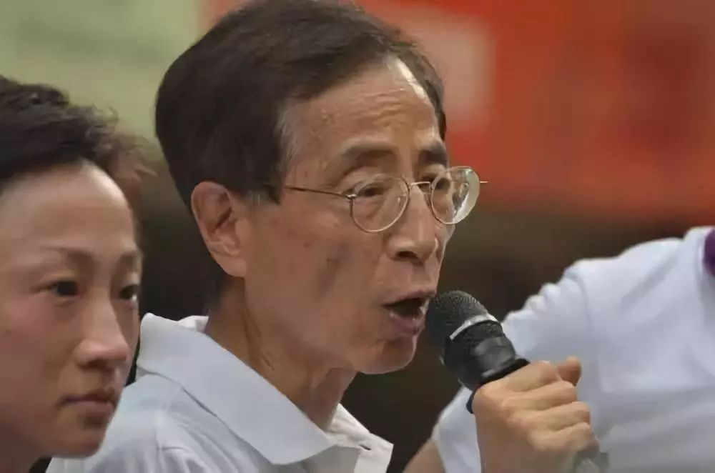

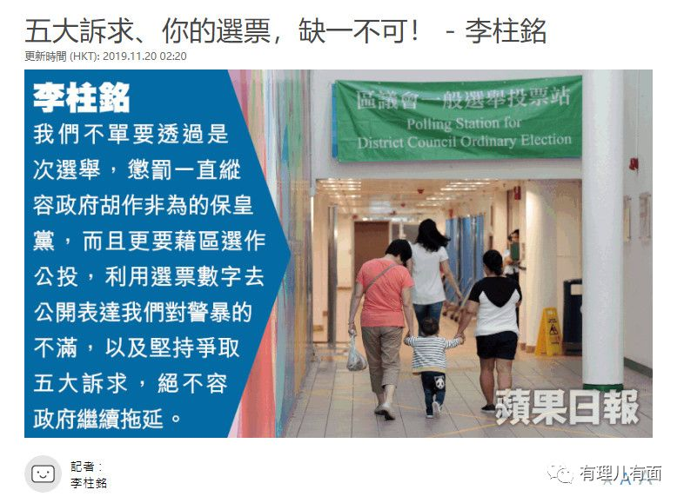

同时，据内部人士透露，反对派为赢得区议会选举，已为选举日的各种情况做足准备，并制定了详细的破坏干扰策略：

**第一，**反对派组织其掌控的选民提早投票，以达到在明日8时前完成投票，后即派人大肆破坏选举站，令支持建制派的选民不敢投票。同时在网上栽赃警队，称“为防止警察掉包，要注意监视票站”。

**第二，**在投票日当天派人滋扰、阻挠建制派支持者阵营投票，同时搞全天“多点快闪”，不给警察等纪律部队人员投票留出时间。

**第三，**勾连“黄丝”票站助理员，指示他们根据年龄来分辨“蓝丝”。当给“蓝丝”票的时候，要想办法对选票进行损毁。因为如果选票有破损，会被视为废票。

**2**

**“勇武派”暴徒阴损招数也已备足**

对于明天的选举日，“勇武派”暴徒早已在网上声称**“前线决定一切”**。明面上，他们依然会继续担当“反对派”的炮灰，配合反对派准备大肆破坏选举站。而背地里，他们更是备足了各种阴损招数，破坏区选公正。

**第一，**故意拖延投票时间，阻碍支持建制派的选民特别是老人正常投票。暴徒还在网上串联准备了所谓的**四大策略：**

**1、24日全天留守在票站附近，掌握选举一切动向；**

**2、一大早就先排队占领位置，确保“黄票”数量；**

**3、有老人团出现时就抢先排队，自己投完后再去下一队帮其他同伙排队；**

**4、进入票站后尽量拖延填表速度，每人多逗留15分钟，让老年人只能在后面等着。**

**第二，**软硬兼施。**“软”的一面，**“勇武派”在网上发动大量青年暴徒，指使他们在选举当天，以安排外出旅行等方式，阻止家中“蓝丝”父母投票；同时，统一装扮和口径，对有资格投票的青年提出要求，让他们在选举时不穿黑衣，不戴口罩，不要被人“一眼认出”，避免被建制派准确预估票数。如果遇有他人询问投票结果，一律回答投给了建制派；**“硬”的一面，**安排专人在现场使用多种方法制作废票，尽一切可能减少建制派的有效票数。同时还策划，假如人数够多，则会分一部分力量去民建联候选人的宣传街站进行骚扰。

**第三，**充分借助外力。据相关人士透露，勇武派勾连身处台湾、一直为暴徒提供物资和资金支持的“香港边城青年”组织，发起策划实施所谓**“边青和你飞！港生回家投票补助计划”**，以向非政府组织筹款、争取台湾航空公司优惠等方式，资助在台港生回港参加区议会选举。据悉，目前已有超过100人报名参加并获得资助。

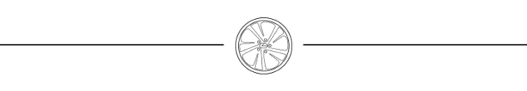

介绍了这么多，我想大家都很清楚，明日的区议会选举面临着极为复杂的情况，对建制派及其支持者来说，或将面临前所未有的挑战。

当然，特区政府为保障选举秩序做了充分准备，已于10月底成立了“选举危机管理委员会”，部署各政府部门全力以赴、协同配合，即便投票日当天出现突发情况，也会尽全力恢复该票站秩序。

警队新晋一哥邓炳强在前日的记者会上也已指出，警队已部署警力加强票站周边巡逻，警方有能力、有信心保障区议会选举的秩序，并强调**“任何人若在24日进行暴力和不当行为，就是与700万香港市民对着干”。**

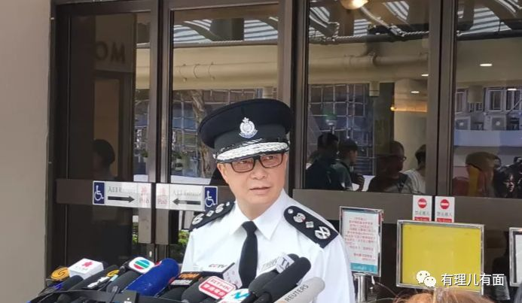

政制及内地事务局局长聂德权也指出，选举日当天会派驻足够的保安人员，包括警察、民安队和外聘保安公司人员到各票站，以应付可能出现的安全风险。消防处也会成立快速应变小组，以应对票站可能出现的火警，并会扩大禁止拉票区的范围。

近期，我们也欣喜的看到，越来越多的普通市民不畏威胁自发走上街头清理障碍物，并勇敢站出来怒斥暴徒。更有市民在接受媒体采访时表示**“我要用手中的选票告诉那些暴力者，香港市民不会允许他们为所欲为。”**

所有香港民众特别是处于中间摇摆的选民应该看清，是哪些人在用暴力摧毁香港？是哪些人在破坏法治？是哪些人在真心地为民服务？又是哪些人在真正的为香港的未来着想？

是迫于压力被暴力绑架求得一时安宁，面临日后遇到困难无人问津的境地？还是不畏威胁投出公正一票，选出真正为民众排忧解难的议员呢？

用好选票，以票止暴！让香港看到希望之光！

有里儿有面

**微信扫一扫赞赏作者** **赞赏**

已喜欢，对作者说句悄悄话

取消

**发送给作者**

**发送**

最多40字，当前共字

 人赞赏

上一页 1/3 下一页

长按二维码向我转账

受苹果公司新规定影响，微信 iOS 版的赞赏功能被关闭，可通过二维码转账支持公众号。

### 精选留言

用户设置不下载评论